用户手册

2017-11-23
1 基本技术规格
- 尺寸：A外型盘装160x80x170mm
仪表电源：220VAC 功耗：低于15VA
- 使用环境：-10℃~70℃，湿度0~90%RH,不结露。
- 测量分辨率：仪表内部测量分辨率可达1/1000000,显示分辨率受5位显示数码管限制，显示分辩率为1/120000.
- 测量速度：每秒25次
- 显示范围：
扭矩测量：-99999~99999N.m，显示取绝对值：0~99999N.m，小数点位置可设定
转速显示：0~99999，小数点位置可设定
功率显示：0～99999，小数点自动调节
- 脉冲输入信号：各种NPN、PNP、OC门输出的传感器信号、接近开关，旋转编码器
- 测量频率： 转速脉冲输入0.3Hz～20KHz
扭矩脉冲输入5KHz～15KHz，可扩展至1HZ~60KHZ
●测量刷新频率：每秒30次，适用于快速反应场合。
- 标配变送输出
- 光电隔离
- 2路4mA~20mA直流电流输出。输出分辨率：1/4000；误差小于±0.2% F.S，负载能力：小于等于600Ω
- 外供电源
  - ±15VDC或24VDC 二者选其一，负载能力大于300mA
- 标配串口通讯
√光电隔离
√RS232和RS485二者选其一，不指定默认标配RS485串口
√通讯协议modbus rtu 和ASCII码，二选一。
●可选配串口打印功能，配接标准的的串口打印机，直接支持中文型，中文型打印形式安排可根据客户要求做改动。

2面板及按键说明 160x80x170mm外形面板图

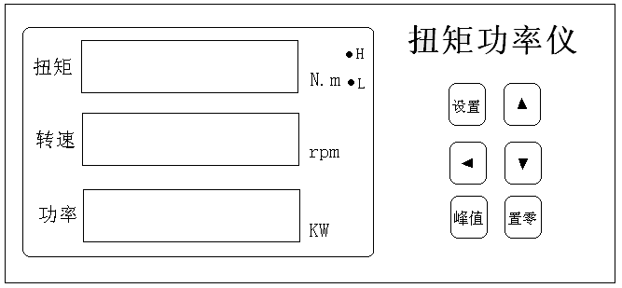

名 称（针对数码管的仪表） |  | 说 明
显示窗 | ① 测量值第一显示窗 | - 显示扭矩测量值  - 在参数设置状态下，显示参数符号、参数数值  - 末位小数点闪烁表示峰值显示状态
显示窗 | ② 测量值第二显示窗 | - 显示转速测量值  - 在参数设置状态下，不显示
显示窗 | ③ 测量值第三显示窗 | - 显示功率测量值  - 在参数设置状态下，不显示
④ 指示灯 |  | • 扭矩报警点的报警状态以及显示峰值标志
操  作  键 | “设置”键 | • 测量状态下，按住2秒钟以上不松开则进入设置状态  • 在设置状态下，按一次会显示下一个参数，同时存入上一个参数。
操  作  键 | “ ”移位键 | • 在测量状态下无效  • 在设置状态下：① 调出原有参数值  ② 移动修改位
操  作  键 | “” 增加键 | • 在测量状态下无效  • 在设置状态下增加参数数值或改变设置类型
操  作  键 | “”减小键 | • 在测量状态下无效  • 在设置状态下减小参数数值或改变设置类型

3、仪表参数设置方法
- 按住 “设置” 键2秒以上不松开，进入设置状态，仪表显示第1个参数的符号

- “设置” 键可以顺序选择其它参数

- 按 键调出当前参数的原设定值，闪烁位为修正位

- 通过 键移动修改位，按 键增加闪烁位的值、按 键减小闪烁位的值，将参数修改为需要的值

- 按“设置”键存入修改好的参数，并转到下一参数。若为最后1个参数，则按“设置”键后将退出设置状态

重复② ~ ⑤步，可设置其它参数。

- ★带打印的仪表，当需要调整内部时钟时，需要将OA1设为02222后，方可以看到时钟参数，并可以设置时钟参数，再退出参数后，密码会自动回零。

4，仪表参数一览表
(液晶显示的仪表，不显示参数 代码，直接显示参数的中文)
参数代码 | 内容 | 取值范围 | 说明
OA | 密码1 | 0~99999 | 不用设置
OA1 | 密码2 | 0~99999 | 不用设置
FLtr | 滤波系数 | 0~72 | 出厂：设为00006；扭矩测量波动大时，适当加大设置值。该设置值越大，显示刷新速度会越慢。
in-d | 扭矩显示的小数点位置 | 0~4 | 此参数只针对扭矩，设为1表示保留一位小数，设为0表示不保留小数。
Lc | 扭矩量程（绝对值） | 256~99999 | 扭矩显示量程
Fd | 分度值设定 | 1~36 | 出厂：5  此参数有助于显示稳定，定义为：当仪表判断测量稳定后，显示出实际值，而后测量值波动不大于此参数设置值时，显示保持不变。
名称 | 内容 | 取值范围 | 说明
tr-d | 零位跟踪范围 | 0~10 | 出厂：10  当扭矩测量值低于此设定值，且至少稳定1秒以上，测量值会被自动清零
in-d1 | 转速小数点位置 | 0~1 | 此参数只针对转速，设为1表示保留一位小数，设为0表示不保留小数。
Lc1 | 转速变送量程 | 0~10000 | 设为3000表示转速0~3000转，对应变送输出：4~20mA
PULSE | 每转的脉冲数 | 1~2000 | 出厂：00060
1-1 | 仪表绝对值测量开关设置 | 0~1 | 设为0，表示扭矩为正负方向显示；  设为1，表示扭矩为绝对值显示。
ADD | 通讯地址 | 1~99 | 出厂：00001；和计算机通讯时的仪表通讯地址，
bsH | 扭矩变送量程 | 0~99999 | 扭矩变送输出量程设置  注：当显示值为绝对值时，变送也为绝对值，扭矩为0时，输出变送下限值；当显示为正反向显示时，测量显示为零时，对应输出量程的中间点。
参数代码 | 内容 | 取值范围 | 说明
ALSd | 报警锁定功能开关 | 0~3 | 设为0：报警输出不锁定；  设为1：报警输出锁定，报警后只能通过面板“置零”键解除报警。
AL1 | 报警1设定值 | -19999~99999 | 根据客户需要设定，对应面板AL1指示灯
AL1F | 报警1报警方式设定 | 0~1 | 出厂设为：0  设为0表示上限报警(高于设定值报警)；  设为1表示下限报警（低于设定值报警）；  设为2，绝对值上限报警（测量值的绝对值大于设定值时报警）；  设为3，绝对值下限报警（测量值的绝对值低于设定值报警）。  注;当设为绝对值报警方式时，参数AL1应设为正值。
AL1HC | 报警1回差值 | 0~20000 | 退出报警状态与进入报警状态时的差值  设为0无回差功能
AL1YS | 报警1的报警延时设定 | 0~20.0秒 | 显示值报警时，经过此设定延时以后，继电器才输出，退出报警时此延时同样起作用。设为0.0时，无报警延时功能。此设定值只针对报警1.
AL2 | 报警2设定值 | -19999~99999 | 根据客户需要设定，对应面板AL2指示灯
AL2F | 报警2报警方式设定 | 0~1 | 出厂设为：1  设为0表示上限报警(高于设定值报警)；  设为1表示下限报警（低于设定值报警）；  设为2，绝对值上限报警（测量值的绝对值大于设定值时报警）；  设为3，绝对值下限报警（测量值的绝对值低于设定值报警）。  注;当设为绝对值报警方式时，参数AL2应设为正值。
参数代码 | 内容 | 取值范围 | 说明
AL2HC | 报警2回差值 | 0~20000 | 退出报警状态与进入报警状态时的差值  设为0无回差功能
AL2YS | 报警2的报警延时设定 | 0~20.0秒 | 显示值报警时,经过此设定延时以后，继电器才输出，退出报警时此延时同样起作用。设为0.0时，无报警延时功能。此设定值针对报警2.
HZ-L | 扭矩频率下限 | 0~99999HZ | 负量程对应的频率值，出厂05000HZ
HZ-H | 扭矩频率上限 | 0~99999 | 扭矩正量程对应的频率值，出厂15000HZ
HZ-0 | 扭矩零点频率 | 0~99999 | 扭矩零点对应的频率值 出厂10000
LO-HZ | 按键清零频率 | 0~99999 | 面板一键清零时的频率值，当进行面板清零操作时，清零时刻的频率值自动存入该参数，通过查看该参数，可以知道传感器的实际零点频率值。
P--H | 打印间隔小时设置 | 0~24 | 仪表自动打印时，打印间隔的小时设置
P--F | 打印间隔分钟设置 | 0~59 | 仪表自动打印时打印间隔分钟的设置
t-y | 时钟“年”设置 | 00~99 | 当时钟不准时调整（此参数及 以后的参数受密码保护）
t-n | 时钟“月”设置 | 1~12 | 当时钟不准时调整
t-d | 时钟“日”设置 | 1~31 | 当时钟不准时调整
t-H | 时钟“时”设置 | 0~23 | 当时钟不准时调整
t-F | 时钟“分”设置 | 0~59 | 当时钟不准时调整

5，功能操作：
●扭矩值清零：按住“置零”键不松开，直到扭矩显示为零。该功能用于清除传感器的零点漂移，以达到最佳的检测效果。
●扭矩峰值显示：按一下“峰值”键，扭矩显示窗口显示峰值，显示峰值时，末尾数字闪烁。再按一下“峰值”键，扭矩窗口还原为实时扭矩测量值。当进行过扭矩清零操作后，或断电后峰值回零。
●带打印的仪表，在测量状态下，任意时刻按一下键，仪表会向串口打印机发送一次打印命令；当仪表刚上电时，仪表会在测控延时一段时间(约10秒)后，自动进行一次打印操作，并以本次操作时间为基准，根据用户设定的打印间隔，周期性的进行打印。
★一般情况下 ，打印机占用仪表的通讯口，没有特殊要求，打印功能和通讯口是二者选其一。

打印内容格式如下：
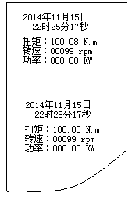

6，接线说明
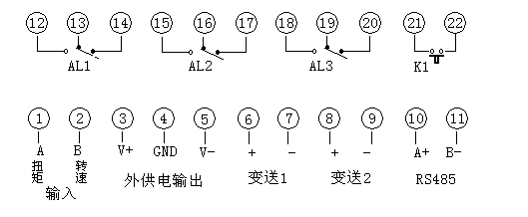

7，盘装式 160x80x70mm外形的
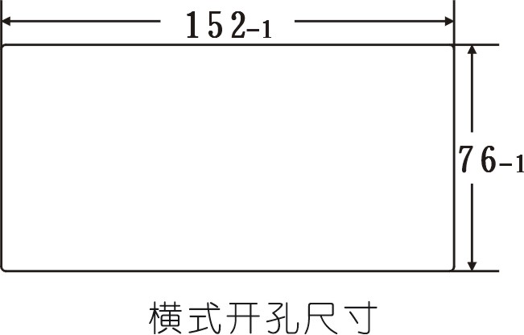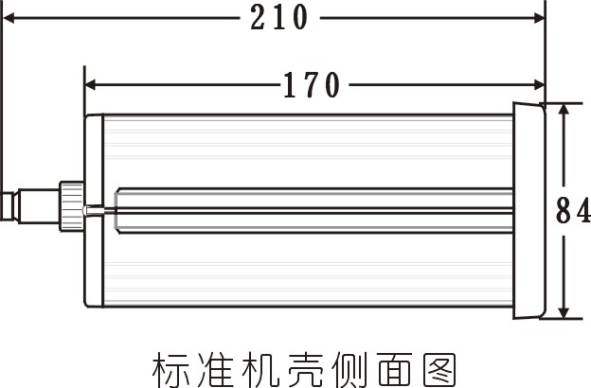
8，通讯协议说明(modbus rtu协议)
数据格式：数据格式为10位：1位起始位，8位数据位，无奇偶校验位，1位停止位。
波特率: 出厂默认为9600bps。
仪表通讯地址：由参数ADD设定，出厂默认为01。
采用MODBUS RTU 通讯方式：

主机发送命令格式
仪表通讯地址 | 功能码 | 首寄存器地址 | 寄存器个数 | CRC16
1字节 | 1字节 | 2字节 | 2字节 | 2字节
十六进制仪表地址  仪表面板设定地址为10进制，要注意这个地方发送的为16进制，例如：跟仪表设定的11号地址通讯，此处应发0B | 十六进制  03为读多个寄存器；06为写单个仪表寄存器；10为写多个寄存器 | 十六进制  高位字节在前，低位字节在后 | 十六进制  高位字节在前，低位字节在后。 | CRC16校验码  低位字节在前，高位字节在后。
仪表对03功能码的回答：
仪表通讯地址 | 功能码 | 字节总数 | 数据区 | CRC16
1字节 | 1字节 | 1字节 | 2 x 寄存器个数 | 2字节
十六进制仪表地址 | 十六进制  03为读多个寄存器； | 十六进制  取值为：2 x 寄存器个数 | 十六进制  高位字节在前，低位字节在后。 | CRC16校验码  低位字节在前，高位字节在后。
注1：寄存器地址0000H~0005H为测量值寄存器，，每个测量值占用2个寄存器，共4个字节，此4个字节为带正负号的整型数据；寄存器地址0006H~0008H为小数点寄存器，例如0006H寄存器内容为1，表示第一路测量4个字节转化为10进制后，包含1位小数点，小数点范围为0~4。举例：假如接收到的测量寄存器数据为; 00 00 01 06 ,将四个字节16进制转化为10进制，为： 262 ，读出对应的小数点位数为2，则表示接收到的数据为2.62.
注2：每个寄存器为2字节的16进制数据，每2个寄存器为一个完整的数据，数据高位在前，低位在后，数据格式为整数格式，以补码形式存放，为带正负的整数。例如：00000000H，表示0； 00000001H,表示1； FFFFFFFFH,表示 -1； FFFFFFFEH,表示 -2.。
注3，如果要读取的测量值不超过-30000~30000，则只读取测量值的低字寄存器就可以。
建议：由于测量值的小数点位数设置好后，客户一般不会经常改变，可以只在开机时读取一次就可以。

03功能码读仪表寄存器命令
相关的寄存器如下表：
寄存通讯器地址 | 存放数据说明 | 字节数 | 数据格式
0X0000 | 扭矩测量值高字 | 2 | 16进制
0X0001 | 扭矩测量值低字 | 2 | 16进制
0X0002 | 转速测量值高字 | 2 | 16进制
0X0003 | 转速测量值低字 | 2 | 16进制
0X0004 | 功率测量值高字 | 2 | 16进制
0X0005 | 功率测量值低字 | 2 | 16进制
0X0006 | 扭矩设定的小数点位置 | 2 | 16进制
0X0007 | 转速设定的小数点位置 | 2 | 16进制
0X0008 | 功率测量的小数点位置 | 2 | 16进制
例1：主机发送读取01号地址仪表的第一测量值命令：
仪表地址 | 功能码 | 首寄存器地址 | 寄存器个数 | CRC16
1字节 | 1字节 | 2字节 | 2字节 | 2字节
16制 | 16进制 | 16进制 | 16进制 | 16进制
01 | 03 | 00 00 | 00 02 | C4 0B
即发送如下字符串：01 03 00 00 00 02 C4 0B
当仪表接受正确后回送：(假设01号地址仪表第一通道数据为2.62)
仪表通讯地址 | 功能码 | 字节总数 | 数据区 | CRC16
1字节 | 1字节 | 1字节 | 4节 | 2字节
16进制 | 16进制 | 16进制 | 16进制 | 16进制
01 | 03 | 04 | 00 00 01 06 | 7B A1
即主机接收到从机字符串：01 03 04 00 00 01 06 7B A1
注：从机仪表发送数据时，将显示的值直接去掉小数点，按整数处理，将该值转化为有符号的4字节16进制，顺序存放在2个寄存器里，高字在前低字在后，小数点单独提出来，转化为0~4范围的值

Modbus RTU CRC16校验码计算方法
在CRC计算时只有8个数据位参与计算，起始位及停止位不参与CRC计算，奇偶校验位也不参与CRC计算。
CRC计算方法是：
1、 加载一值为0XFFFF的16位寄存器，此寄存器为CRC寄存器。
2、 把第一个8位二进制数据（即通讯信息帧的第一个字节）与16位的CRC寄存器的相异或，异或的结果仍存放于该CRC寄存器中。
3、 把CRC寄存器的内容右移一位，用0填补最高位，并检测移出位是0还是1。
4、 如果移出位为零，则重复第三步（再次右移一位）；如果移出位为1，CRC寄存器与0XA001进行异或。
5、 重复步骤3和4，直到右移8次，这样整个8位数据全部进行了处理。
6、 重复步骤2和5，进行通讯信息帧下一个字节的处理。
7、 将该通讯信息帧所有字节按上述步骤计算完成后，得到的16位CRC寄存器的高、低字节进行交换

通讯协议说明(ASCII码)：
数据格式：数据格式为10位：1位起位，8位数据位，无奇偶校验位，1位停止位。
波特率： 固定为9600bps
仪表通讯地址：由ADD参数设置，出厂初始为01.
●仪表收发的所有命令都是ASCII码，常用符号的ASCII码见附录ASCII表

●仪表自动识别命令是否带校验核，若主机发送的命令是带校验核
的，那么仪表回复的也是带校验核的，建议传送的所有数据都带校验核，这样可以防止错误的数据被接收，提高系统的整体稳定性。
●关于校验核
功 能 校验核帮助检测从计算机至仪表的命令错误和检测从仪表至计算机的回答错误。校验核功能在命令和回答字符串外加2个字符，不影响传送速率。

设 置 是否使用校验核不需要对仪表进行设置，仪表自动判断计算机发出的命令中是否含有校验核。如果命令中含有校验核，则仪表回答时自动外加2个字符的校验核。这意味着计算机可以有针对性地对网络中的某些仪表，或某些命令采用校验核。

格 式 校验核范围从00~FFH，用2位40H~4FH的ASCⅡ码表示，在命令或回答的结束符“↵”（0D）前发送。如果计算机发出的命令中的校验核不正确，仪表将没有回答。

计 算 1，命令的校验核等于所有命令ASCⅡ码值（十六进制）的和。超过范围时保留余数。

2， 回答的校验核等于所有回答ASCⅡ码值（十六进制）的和再加上本仪表地址的ASCⅡ码值。超过范围时保留余数。

1 2 3 4 5
读测量值命令格式：#（开始符） + ADD + 通道号 + 校验码 + 回车符

命令解释 ：★ADD（10进制） ---仪表的通讯地址。
★通道号（10进制）---当仪表有测量多路信号时，此处指明要读取哪一通道的测量值。当仪表为单通道测量时，通道号为00或01都可以读到测量值。
★校验码----从命令开始符（包括开始符）到校验码之前所有的字符，都转换为ASCII码的十六进制，然后做十六进制的加法运算，溢出舍掉只保留1字节的余数，然后将此字节余数转换为40H~4FH的2字节ASCII码，比如和值为C2H,则转换为4C 42.
★回车符------命令的结束符
1 2 3 4 5 6
仪表回答格式： = +/- DATA 报警开关输出状态 校验 回车符

- “=” ---- 回答是以“=”为开始符。
- “+/-”-----根据仪表的实际测量值，正值此处为“+”，负值此处为“-”。
- Data ------为仪表的数据区。数据区位数一般是6位或9位，一般为6位：五位数字显示加一位小数点，小数点的位置根据仪表的显示发送，如“12.345”；9位数据的一表一般为流量积算仪或计数器，为八位数字加一位小数点。
- 校验码的计算方法同发送。值得注意的是，在仪表回答的校验码里，包含了仪表地址。
从命令开始符（包括开始符）到校验码之前所有的字符，都转换为ASCII码的十六进制，然后做十六进制的加法运算，溢出舍掉只保留1字节的余数，然后将此字节余数转换为40H~4FH的2字节ASCII码，比如和值为B2H,则转换为4B 42.
★报警开关输出状态--------占用一位字符。报警状态字节的取值范围40~4FH，其低4位D0~D3分别表示第1到第4报警点的状态。“1”表示处于报警状态，高四位固定为0100

0 | 1 | 0 | 0 | D3 | D2 | D1 | D0
4
0 ~ F

★回车符------命令的结束符

例 本例说明：发送和接收格式以及校验核的计算方法。（假设仪表通讯地址为01）
命令：＃0101NE↵
(即向仪表发送16进制：23 30 31 30 31 4E 45 0D)
回答：=＋123.45ACG↵
(即仪表发出16进制：3D 2B 31 32 33 2E 34 35 41 43 47 0D)
发送命令字符串的校验核按如下计算：
校验核＝23H＋30H＋31H＋30H＋31H＝E5H
＃，0，1，0，1的ASCⅡ码分别为23H，30H，31H，30H，31H这些ASCⅡ码的和为E6H，用二位40~4FH的ASCⅡ码表示为4EH，45H，即N、E,最后一定要加上回车符（0D）作为结束符一起发送给仪表，仪表收到23H认为是有效的读开始符，收到结束符（0D）后，才对命令进行合法性判断，如果没有收到结束符（0D），仪表会认为是无效的命令。
回答字符串的校验核按如下计算：
校验核＝3DH＋2BH＋31H＋32H＋33H＋2EH＋34H,35H＋41H＋30H＋31H
＝237
=，＋，1，2，3，•，4，5,A的ASCⅡ码分别为3DH， 2BH，31H，32H，33H ，2EH，34，35，41这些ASCⅡ码的和再加上仪表地址的ASCⅡ码30H，31H为237H，余数为37H，用二位40~4FH的ASCⅡ码表示为43H，47H，即C、G。

读取扭矩值命令。：#0101（校验码）↙
（回答以“=”开始，以回车符结束）

读取转速值命令：#0102（校验码）↙
（回答以“=”开始，以回车符结束）

读取功率值命令：#0103（校验码）↙
（回答以“=”开始，以回车符结束）
所有命令字符的传送都是以ASCII码方式传送。

读取扭矩、转速、功率总命令，：#0104（校验码）↙
仪表接受到此命令后，会一次将三个值传送回来，传输的格式和每路单独传输的格式一样。

附录：通讯中常用的ASCII 码
十六进制 | ASCⅡ |  | 十六进制 | ASCⅡ |  | 十六进制 | ASCⅡ
20 | 空格 |  | 37 | 7 |  | 49 | I
21 | ！ |  | 38 | 8 |  | 4A | J
22 | ＂ |  | 39 | 9 |  | 4B | K
23 | ＃ |  | 3A | ： |  | 4C | L
24 | ＄ |  | 3B | ； |  | 4D | M
25 | ％ |  | 3C | < |  | 4E | N
26 | & |  | 3D | ＝ |  | 4F | O
27 | ＇ |  | 3E | > |  | 50 | P
2B | ＋ |  | 3F | ? |  | 51 | Q
2D | － |  | 40 | @ |  | 52 | R
2E | • |  | 41 | A |  | 53 | S
30 | 0 |  | 42 | B |  | 54 | T
31 | 1 |  | 43 | C |  | 55 | U
32 | 2 |  | 44 | D |  | 56 | V
33 | 3 |  | 45 | E |  | 57 | W
34 | 4 |  | 46 | F |  | 58 | X
35 | 5 |  | 47 | G |  | 59 | Y
36 | 6 |  | 48 | H |  | 5A | Z

高精度报警控制系列仪表

转速、扭矩、功率测试仪

